«Финансовая поддержка семей при рождении детей»
(направлена на повышение качества жизни семей с детьми)
- Ежемесячная выплата при рождении (усыновлении ) первого ребенка
С 1 января 2018 года в России введена ежемесячная выплата на первого ребенка до достижения им возраста полутора лет. Выплата предоставляется на основании Федерального закона от 28.12.2017 No 418-ФЗ «О ежемесячных выплатах семьям, имеющим детей».
Право на ежемесячную выплату имеют:
1) женщина, родившая (усыновившая) первого ребенка;
2) отец (усыновитель) в случае смерти женщины, родившей (усыновившей) ребенка, объявления ее умершей, лишения ее родительских прав или в случае отмены усыновления;
3) опекун ребенка, в случае смерти родителей (усыновителей), объявления их умершими, лишения их родительских прав или в случае отмены усыновления.
Ежемесячная выплата назначается при условии, а именно:
- женщина, родившая (усыновившая) первого ребенка, а также ребенок, рождение (усыновление) которого дало право на ежемесячную выплату, должны иметь гражданство Российской Федерации и постоянно проживать на территории Российской Федерации;
- ребенок рожден (усыновлен) начиная с 1 января 2018 года;
- среднедушевой доход семьи не превышает 1,5-кратную величину
прожиточного минимума трудоспособного населения, установленную в субъекте Российской Федерации за второй квартал года, предшествующего году обращения за назначением выплат (т.е. среднедушевой доход в 2019 году не должен превышать 14887,50)
Размер выплаты в 2019 году составляет 9930,0 рублей

- Ежемесячная денежная выплата, предоставляемая в случае рождения (усыновления) третьего или последующего ребенка до достижения ребенком возраста трех лет
Ежемесячная денежная выплата предоставляется многодетным семьям со среднедушевым доходом, не превышающим величины прожиточного минимума в расчете на душу населения, в которых в период после 31.12.2012 года по 31.12.2019 года родился (усыновлен (удочерен) третий ребенок или последующие дети. Выплата предоставляется до достижения ребенком возраста 3-х лет, в 2019 году составляет 9476 руб.

- Меры социальной поддержки многодетным семьям
Многодетная семья – семья имеющая в своем составе трех и более детей в возрасте до 18 лет
Многодетным семьям независимо от дохода семьи выплачивается ежемесячная денежная выплата в размере 1000 руб.
Многодетным семьям, среднедушевой доход которых не превышает величины прожиточного минимума на душу населения, установленного в Кемеровской области, предоставляются следующие меры социальной поддержки:
Меры социальной поддержки, предоставляемые в натуральной форме
- Бесплатная выдача лекарств, приобретаемых по рецептам врачей, для детей в возрасте до 6 лет
- Бесплатный проезд для обучающихся государственных или муниципальных общеобразовательных организаций на всех видах городского пассажирского транспорта общего пользования (кроме такси), а также на автомобильном транспорте общего пользования в пригородном (внутрирайонном) сообщении
- Бесплатное питание один раз в день в период обучения для обучающихся в государственных и муниципальных общеобразовательных организациях.
- Один раз в месяц бесплатное посещение парков культуры и отдыха, государственных музеев, находящихся в ведении Кемеровской области, а также выставок, организуемых в них.
- Первоочередной прием детей в муниципальные дошкольные образовательные организации
Меры социальной поддержки, предоставляемые в денежной форме

- компенсация расходов на оплату коммунальных услуг в размере 30 процентов
Денежные выплаты
Денежная выплата на хлеб на каждого ребенка до 18 лет (в случае неполучения пособия на ребенка в соответствии с Законом Кемеровской области от 18.11.2004 №75-ОЗ)
Ежеквартальная денежная выплата для неполных многодетных семей

- Предоставление средств областного материнского (семейного) капитала
Указанная мера социальной поддержки предоставляется при рождении (усыновлении) третьего или последующего ребенка и может быть направлена
-приобретение или строительство жилого помещения
-строительство или реконструкция объектов индивидуального жилищного строительства
-погашение основного долга и уплаты процентов по кредитам (займам в том числе ипотечным на приобретение (строительство ) жилья
- оплату участия в долевом строительстве
-оплату первого взноса в жилищно-строительный, жилищно-накопительный кооператив
Право на получение областного материнского (семейного) капитала может быть реализовано однократно.
Региональный материнский (семейный) капитал составляет 130000 руб. и предоставляется:

- женщинам, родившим (усыновившим) третьего ребенка начиная с 1 января 2011 года;
- женщинам, родившим (усыновившим) четвертого ребенка или последующих детей начиная с 1 января 2011 года, если ранее они не воспользовались правом на дополнительную меру социальной поддержки.
- мужчинам, являющимся единственными усыновителями третьего, четвертого ребенка или последующих детей, ранее не воспользовавшимся правом на дополнительную меру социальной поддержки, если решение суда об усыновлении вступило в законную силу, начиная с 1 января 2011 года.

По всем интересующим вопросам, касающихся вышеперечисленных выплат обращаться по адресу пгтЯя, ул.Советская, 15 или по телефонам 2-16-69-, 2-21-30

Управление социальной защиты населения Яйского муниципального района

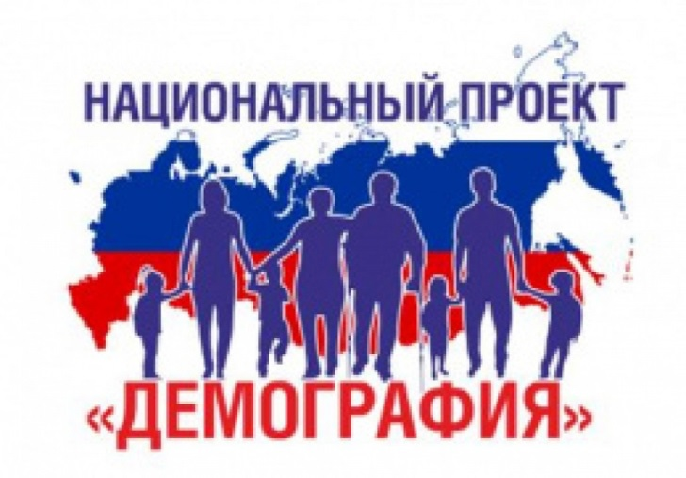
Национальный проект «ДЕМОГРАФИЯ»

«Финансовая поддержка семей при рождении детей»

2019 г.

